**Backend és adatbázis változtatások**

1. **Adatmodell frissítése és bővítése**
   * Booster kezelés fejlesztése.
   * Kérdések és válaszok modelljének finomítása.
   * Ranglista: dátum mező hozzáadása.
   * Szerepkörök kezelése a felhasználói modelben.
2. **Backend logika bővítése**
   * Admin funkciók implementálása.
   * Heti ranglista generálásának logikája.
   * Booster logika implementálása a játék indításakor.
   * Kérdések kezelésének bővítése (témakörök, nehézség).
3. **Új API végpontok létrehozása**
   * Adminisztrációs műveletek kezelése.
   * Heti ranglista lekérése.
   * Booster állapot frissítése.
   * Kérdések lekérdezése szűrőkkel.
4. **Biztonság és hozzáférés-kezelés**
   * Authentikáció és autorizáció szigorítása.
   * Admin funkciók védelme.
5. **Adatmodell frissítése és bővítése:**
   1. **Kérdések és válaszok modelljének finomítása.**

* Egy új megközelítés lehet, ha a válaszokat külön vesszük, ez később, ha bonyolódik a program hasznos lehet, most viszont eldönthetjük, hogy melyiket tudjuk alkalmazni könnyebben.
* 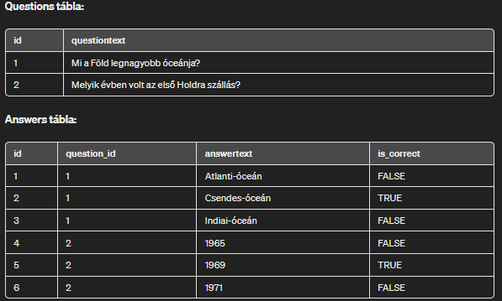Példa a külön táblákra:
* questions és answers táblák migrációi

